Android中Adapter可以理解是数据和视图之间的桥梁，数据在adapter中做处理，然后显示到视图View上面。

Adapter有很多种，有：[ArrayAdapter](http://developer.android.com/reference/android/widget/ArrayAdapter.html)<T>, [BaseAdapter](http://developer.android.com/reference/android/widget/BaseAdapter.html), [CursorAdapter](http://developer.android.com/reference/android/widget/CursorAdapter.html), [HeaderViewListAdapter](http://developer.android.com/reference/android/widget/HeaderViewListAdapter.html), [ListAdapter](http://developer.android.com/reference/android/widget/ListAdapter.html),[ResourceCursorAdapter](http://developer.android.com/reference/android/widget/ResourceCursorAdapter.html), [SimpleAdapter](http://developer.android.com/reference/android/widget/SimpleAdapter.html), [SimpleCursorAdapter](http://developer.android.com/reference/android/widget/SimpleCursorAdapter.html), [SpinnerAdapter](http://developer.android.com/reference/android/widget/SpinnerAdapter.html), [WrapperListAdapter](http://developer.android.com/reference/android/widget/WrapperListAdapter.html)。

1. ArrayAdapter<T>

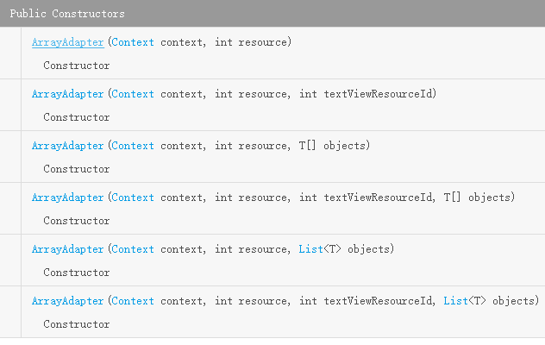

ListView显示与缓存机制：需要的时候显示，显示完就被回收到缓存

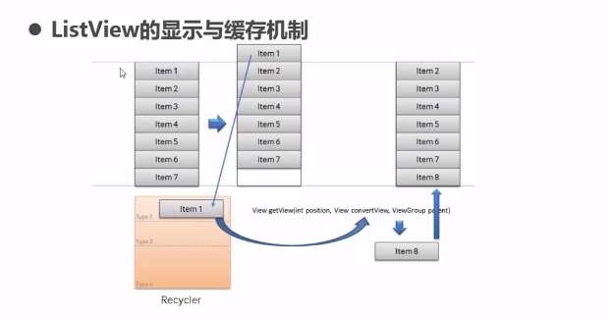

1）最简单的用法

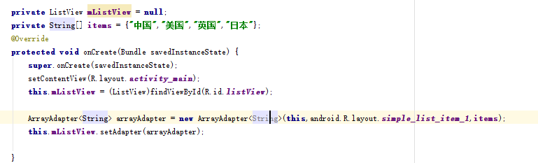

2）ArrayAdapter中存放的可以任意类型，主要根据自己的需求来定义。

二、BaseApater基本构造：需要实现的方法：

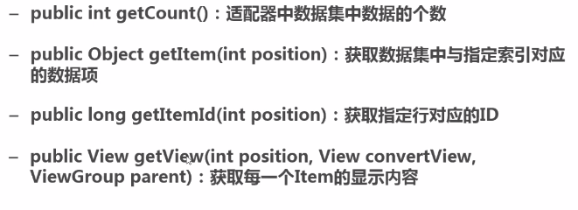

1. 实现BaseAdapter之逗逼式

1.在getView方法中，使用LayoutInflater创建一个View，

2.将布局文件中获取对应的控件。

3.在Activity中为ListView配置适配器。

4.之所说是逗逼式，因为在getView中没有利用其提供的参数，每一次都是去创建一个新的View，完全没有利用到ListView的缓存机制。

1. 实现BaseAdapter之普通式

利用getView方法提供的参数View convertView，若缓存池中已存在，即其已经被创建，则不需要重新创建，若已经被创建，则需要重新创建。再去获取对应的控件，赋值等。

充分利用了ListView的缓存机制，避免创建大量的View。但是findViewById依然会消耗很多时间。

1. 实现BaseAdapter之文艺式

利用ViewHolder优化BaseAdapter

1. 创建一个内部类：ViewHolder，在类中创建于自己想实现的控件，作为成员变量。
2. 判断View是否为空，若为空，则利用ViewHolder创建View。

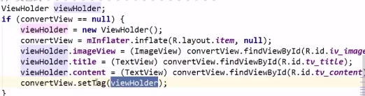

使用view.setTag(ViewHolder)将ViewHolder与View进行关联。

1. 若存在，ViewHolder = View.getTag()获得ViewHolder.

再对View中的控件进行赋值等。

三、